2007-2008学年 第2学期
2007级《高级语言程序设计》考试试题(A)
考试时间：2008年6月
班级 学号 姓名
- 请将答案写在答题纸上，写明题号，不必抄题，字迹工整、清晰；
- 请在答题纸和试题纸上都写上你的班级，学号和姓名，交卷时请将试题纸、答题纸和草纸一并交上来。
- [10分] 验证角谷猜想。日本一位中学生发现一个奇妙的“定理”，请角谷教授证明，而教授无能为力，于是产生角谷猜想。猜想的内容是：任给一个自然数，若为偶数则除以2；若为奇数则乘3再加1；得到一个新的自然数后按照上面的法则继续演算，若干次后得到的结果必然为1。请编程验证。
- [10分] 编程实现：输入正整数N，若N在1～20之间，则输出相应数字的英文单词；否则，输出提示信息“overflow”。如：输入 1，输出 one；输入25，输出overflow.
【要求】使用字符串数组，保存相应输出的英文字符串；且必须使用此数组实现上述功能。不允许根据数值，直接打印：如if(n==1) printf(“one”) 或 if(n==25) printf(“overflow”);
- [15分] 从键盘上输入一个字符串, 把该字符串中的小写字母转换为大写字母；并将变换后的字符串输出到文件test.txt中。编程实现上述功能。
- [20分] 已知包含N个元素的整型数组a，已按递增顺序排好序；编写一个递归函数，实现对a的对半检索。
- [20分] 将满秩方阵a 等价变换成一个上三角矩阵。例如：当a 是一个3*3矩阵
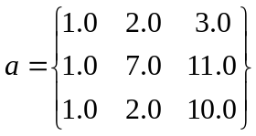 化简后 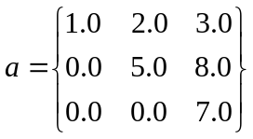
【要求】以float a[N][N]作为函数deduce的唯一形参，且函数返回类型为void, 编写函数deduce，实现上述功能。
- [25分] 每个学生信息卡片包括学生姓名和出生日期，从键盘依次输入若干学生信息，来创建一个用于管理学生信息的单向链表，如图一所示。
  - 请给出该链表中每个结点的数据类型定义
  - 请编写程序，按照姓名的次序，依次插入每个学生信息；最后将链表中所有学生信息存入文本文件student.txt中。

AA  1977年1月11日 |  | AB  1980年4月5日 |  | AC  1978年5月6日 |  | ... |  | AW  1978年7月6日
 |  |  |  |  |  |  |  | ·
图一 管理学生信息的单向链表

